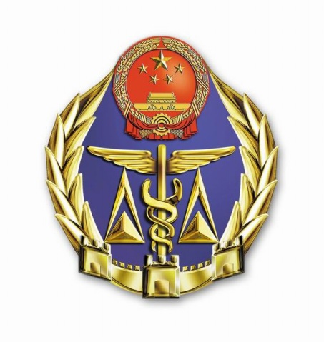
进出口光电显示商品安全警示通报
2017年第2期
南京检验检疫局经开办主办
预警主题 | 美国和加拿大、墨西哥对中国产笔记本电脑的电池实施扩大召回
发布日期 | 2017年2月1日 | 联系电话 | 025-85664820
信息来源 | 信息专报
涉及企业 | 不详
涉及产品 | 电池产品
生产企业/进口商/出口商 | 不详
信息  主要  内容 | 2017年1月4日，美国消费者安全委员会（CPSC）、加拿大卫生部、墨西哥联邦消费协会和Toshiba America Information Systems Inc.联合宣布对中国产笔记本电脑的电池实施自愿性召回。  此次召回产品为东芝笔记本电脑的锂离子电池，用于东芝 Satellite系列41型笔记本电脑，此次召回包括2016年3月召回的 Satellite系列电脑，东芝已发布了2011年6月~2016年11月电池组售出的数量。单独售出和维修安装的的电子组。此次召回电池组的零件号以G71C （G71C*******）开头，印在电池上。查询完整的零件号可访问http://go.toshiba.com/battery。  此次召回的笔记本电脑于2011年6月~2016年11月在美国境内的Office Depot、Staples和其他电子产品店及Toshibadirect.com及其他网店售出，单价在500美元~1,000美元之间；召回的电池，售出约83,000件（2016年3月30日曾召回91,000件）另有10,000件和5000件分别在加拿大和墨西哥售出，单价在70美元~130美元之间。召回原因为锂离子电池组可能会过热，有造成烧伤和火灾的危险。截至目前，该公司收到5起有关电池过热并熔化，包括第一次召回的1起报告。尚未收到人身损伤报告。  美国消费者安全委员会（CPSC）建议消费者应立即停止使用召回产品并访问该公司的网站https://batterycheck.toshiba.com/?region=TAIS&country=US&lang=en，或自行检查电脑和电池组的型号、零件号、序列号。如果电池组是此次召回的产品，消费者应停止使用并按照指导获得免费的替换电池组。在收到替换电池组之前，请使用AC电源接入。此次扩大召回不包括2016年3月30日召回的电池组。
应对处理措施 | 南京出入境检验检疫局提醒相关生产和使用企业注意对类似风险的管控，加强产品的设计评估和过程控制，切实保护企业自身风险。
报送
抄送 | 相关生产企业

